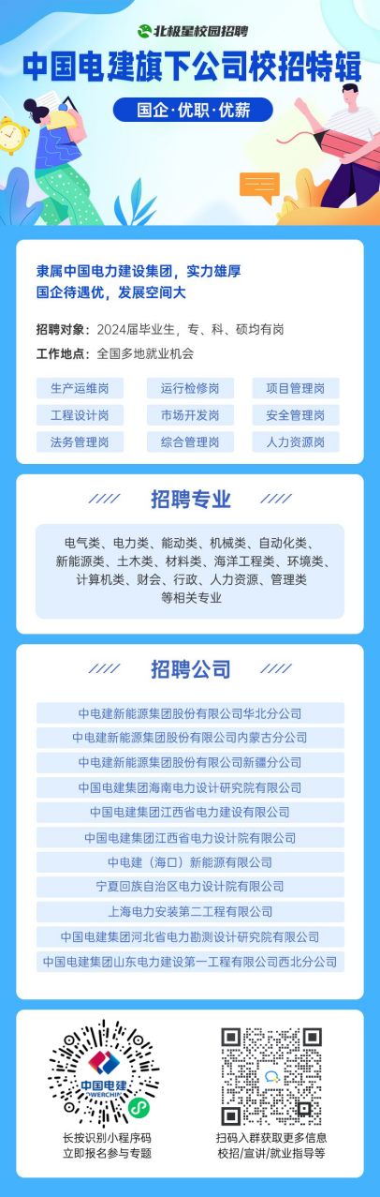

【中国电建校招特辑】

世界500强企业中国电建旗下分/子公司招聘

大型国企实力雄厚，发展稳定，福利完善

全国多地就业机会

活动时间：2023年12月25日-1月31日

招聘对象：24届应届毕业生，专、本、硕均有岗

招聘岗位：生产运维岗、运行检修岗、项目管理岗、工程设计岗、市场开发岗、安全管理岗、法务管理岗、综合管理岗、人力资源岗等

招聘专业：电气类、电力类、能动类、机械类、自动化类、新能源类、土木类、材料类、海洋工程类、环境类、计算机类、财会、行政、人力资源、管理类等相关专业

手机端参与链接：http://bjxapp.cn/t/NjEyOTgwNQ/